Videos oder Audiodateien von RWG-NextCloud und SESAM auf BBB streamen

Das Video muss im mp4 Format vorliegen, die Audiodatei als mp3.
- Öffentlichen Link der Video- oder Audiodatei auf der NextCloud erstellen.
1.
2.

- Link kopieren.

- “/download?.mp4” bzw. “/download?.mp3” an den entsprechenden Link anhängen. Dieser sieht dann beispielsweise so aus:
https://LinkZurNextcloud.de/index.php/s/JDJSCqTkXoQMLkC/download?.mp3

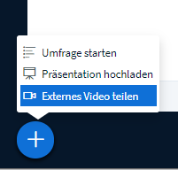
- Den Link bei „Externes Video teilen“ einfügen.

- Hinweis: Bei jedem Teilnehmer läuft das Video individuell ab, d.h. jeder Teilnehmer kann das Video für sich pausieren und fortsetzen.

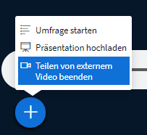
- Nach Abschluss der Unterrichtsphase das Teilen wieder beenden:

SESAM:

- Öffentlichen Link zu Sesam-Video öffnen.
- Video kurz anspielen (auf Play drücken).
- Rechtsklick auf einen Bereich der Seite außerhalb des Videos
> Seiteninformationen anzeigen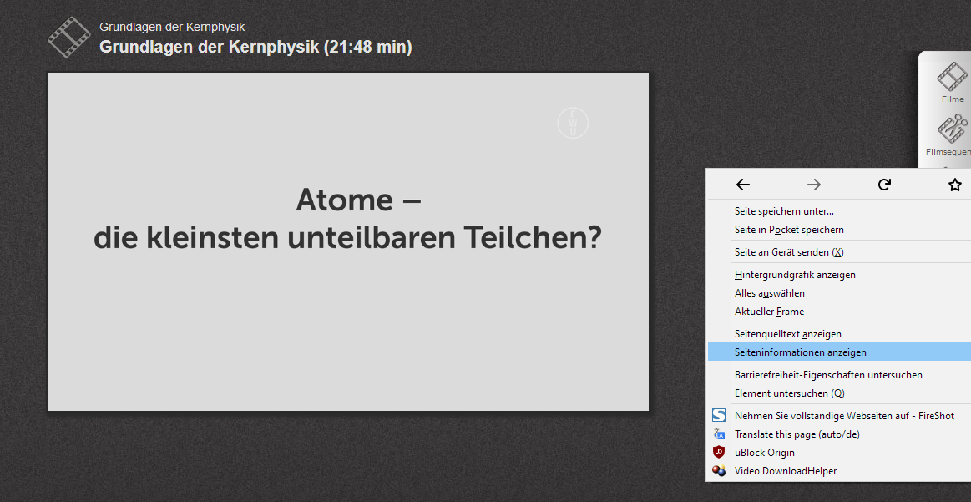

- Im folgenden Fenster im Tab „Medien“ das Video suchen
(muss die Dateiendung .mp4 haben), anklicken und die Video-URL kopieren.
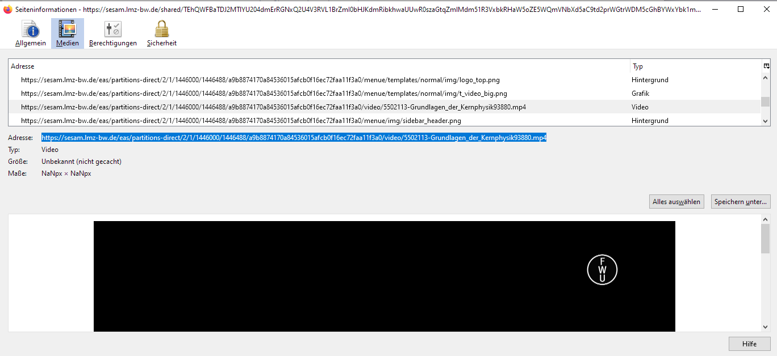

- IN BBB den kopierten Link bei „Externes Video teilen“ einfügen.

